25 marca 2024 r., Warszawa

TVN24, Wirtualna Polska i Gazeta Wyborcza w lutym na podium zestawienia najbardziej opiniotwórczych mediów w Polsce
Najnowszy ranking Najbardziej opiniotwórczych mediów w Polsce ponownie otwiera TVN24. W lutym 2024 roku stacja była cytowana przez dziennikarzy blisko 3,8 tys. razy. Drugie miejsce należy do Wirtualnej Polski, na którą media powoływały się niespełna 3,7 tys. razy. Podium zamyka Gazeta Wyborcza z liczbą prawie 3,6 tys. wzmianek. W zestawieniu najbardziej opiniotwórczych mediów debiutuje Kanał Zero, który rozpoczął działalność z początkiem lutego i od razu uzyskał ponad 1,4 tys. cytowań.
W zestawieniu TOP 15 najczęściej cytowanych tytułów lutego największy udział – 33% – mają ex aequo prasa (Gazeta Wyborcza, Rzeczpospolita, Fakt, Super Express, Dziennik Gazeta Prawna) oraz media internetowe (Wirtualna Polska, Onet, Interia, Kanał Zero, Wirtualne Media). Na drugim miejscu znajduje się telewizja z wynikiem 20% (TVN24, Polsat News, TVP Info). 13% udział w podziale na typ mediów przypada natomiast stacjom radiowym (RMF FM, Radio ZET).
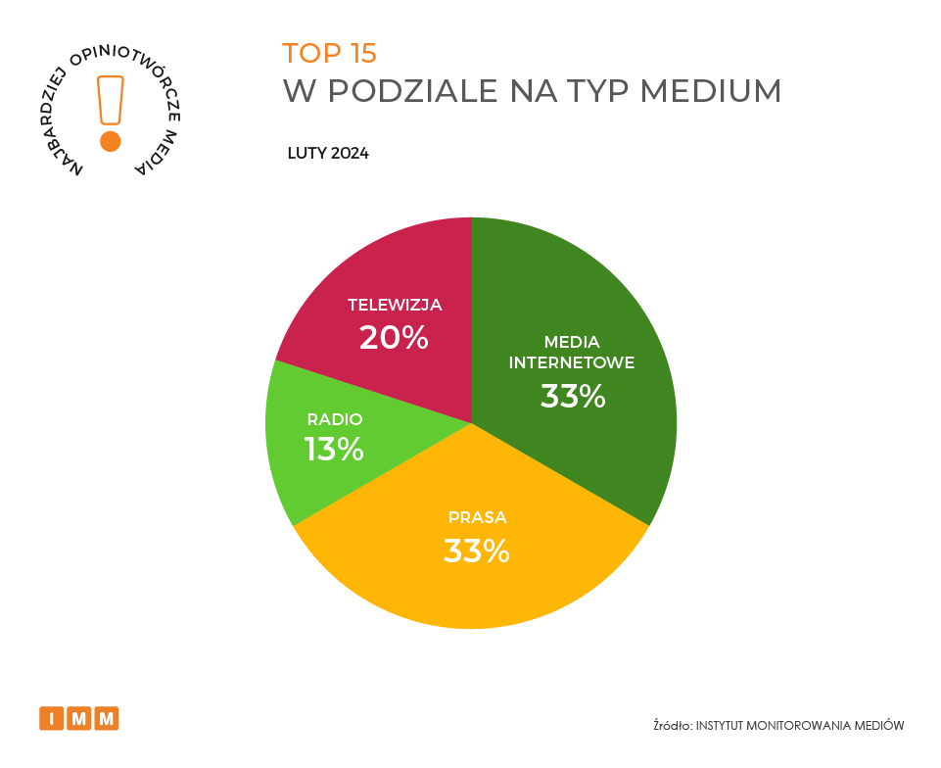
Czołowe miejsce w rankingu najbardziej opiniotwórczych mediów kolejny raz należy do TVN24 z liczbą niespełna 3,8 tys. wzmianek. Stacja swoją pozycję zawdzięcza m.in. rozmowie Moniki Olejnik z Borysem Budką, ministrem aktywów państwowych, który poinformował w programie „Kropka nad i” o planach wyłonienia nowego zarządu Orlenu w drodze konkursu. Na drugim miejscu zestawienia znajduje się Wirtualna Polska, która awansowała o trzy pozycje i uzyskała blisko 3,7 tys. wzmianek. Wpływ na wysoki wynik portalu miał m.in. materiał Szymona Jadczaka. Dziennikarz ujawnił, że konto na portalu X PabloMoralesPL, które atakowało w swoich wpisach polityków Prawa i Sprawiedliwości oraz Szymona Hołownię, jest powiązane z przedsiębiorcą, który miał dostawać pieniądze od Platformy Obywatelskiej za „analizy politologiczne”. Podium zamyka Gazeta Wyborcza cytowana w lutym niemal 3,6 tys. razy. Media odwoływały się m.in. do artykułu Dominiki Wielowieyskiej, która opisała historię zatrudnienia Marii Thun, córki posłanki do Parlamentu Europejskiego Róży Thun, w Centralnym Ośrodku Informatyki w Ministerstwie Cyfryzacji. Według ustaleń dziennikarki kobieta miała pracować tylko jeden dzień, a o jej zwolnieniu miał zdecydować premier Donald Tusk.
Awans o pięć pozycji w rankingu odnotowuje Dziennik Gazeta Prawna, który uzyskał blisko 1,6 tys. cytowań. Media odnosiły się m.in. do sondaży United Surveys, które zostały zrealizowane na zlecenie gazety i stacji RMF FM. Dotyczyły one zbliżających się wyborów samorządowych oraz budowy elektrowni jądrowej. W zestawieniu najbardziej opiniotwórczych mediów debiutuje także Kanał Zero, założony przez Krzysztofa Stanowskiego, który rozpoczął działalność z początkiem lutego. Uzyskał on ponad 1,4 tys. wzmianek i uplasował się na 14. pozycji w rankingu ogólnym. Media cytowały m.in. rozmowę dziennikarzy Krzysztofa Stanowskiego i Roberta Mazurka z prezydentem Andrzejem Dudą.
Gazeta Wyborcza najbardziej opiniotwórcza wśród tytułów prasowych
Pierwsze miejsce w rankingu tytułów prasowych należy do Gazety Wyborczej z liczbą blisko 3,6 tys. odwołań. Na drugiej pozycji znajduje się Rzeczpospolita, która była cytowana ponad 3,5 tys. razy m.in. w związku z publikacją na temat zmian w branży lotniczej. Dotyczą one egzekwowania od przewoźników kar za nieprzekazywanie danych pasażerów. Podium zamyka Fakt, do informacji którego dziennikarze odnosili się ponad 2,1 tys. razy.

W zestawieniu prasy wysokie awanse odnotowały Newsweek – o pięć oczek, Press – o sześć miejsc oraz Forbes – o trzy pozycje.
TVN24 wciąż na czele stacji telewizyjnych
TVN24 za sprawą blisko 3,8 tys. cytowań pozostaje na pierwszym miejscu zestawienia najbardziej opiniotwórczych stacji telewizyjnych. Na drugiej pozycji plasuje się Polsat News z liczbą ponad 2,5 odwołań. Inne media powoływały się na wywiad Bogdana Rymanowskiego z Andrzejem Dudą, w którym prezydent komentował m.in. projekt resortu zdrowia, który gwarantuje dostępność do tzw. tabletki „dzień po” każdemu, kto ukończył 15 lat, bez konieczności okazywania recepty. Na trzecim miejscu znajduje się TVP Info, które cytowano blisko 1,5 tys. razy.

Awans – o cztery pozycje – odnotowuje TVN, do informacji którego w lutym odwoływano się 970 razy. Wówczas Grzegorz Głuszak, dziennikarz „Uwagi” i „Superwizjera”, jako pierwszy podał informację o śmierci Tomasza Komendy, który został niesłusznie skazany i spędził 18 lat w więzieniu za zbrodnię, której nie popełnił. Awans o trzy miejsca odnotowuje też Polsat Sport, który w lutym cytowano 378 razy.
RMF FM powraca na miejsce lidera zestawienia najbardziej opiniotwórczych stacji radiowych
Z liczbą blisko 2,8 tys. odwołań RMF FM wraca na czołową pozycję wśród najbardziej opiniotwórczych stacji radiowych. Dziennikarz rozgłośni Krzysztof Zasada dotarł do informacji, z których wynika, że premier Mateusz Morawiecki miał być jednym z polityków Prawa i Sprawiedliwości inwigilowanych za pomocą oprogramowania szpiegującego Pegasus. Drugie miejsce z liczbą ponad 2,3 tys. cytowań zajmuje Radio ZET, a trzecia pozycja za sprawą ponad 1,1 tys. powołań należy do Programu I Polskiego Radia.
Wysokie awanse wśród stacji radiowych odnotowały Radio Maryja – o pięć pozycji, Radio Eska – o cztery miejsca i Radio Kielce – również o cztery lokaty.
Wirtualna Polska liderem mediów internetowych
W lutym na pierwsze miejsce rankingu mediów internetowych powraca Wirtualna Polska z liczbą ponad 3,6 tys. cytowań. Druga pozycja należy do Onetu, który uzyskał blisko 3,2 tys. wzmianek m.in. w związku z publikacją oświadczenia Moniki Pawłowskiej, która poinformowała w nim, że podjęła decyzję o przyjęciu propozycji objęcia mandatu poselskiego po Mariuszu Kamińskim. Na trzecim miejscu zestawienia znajduje się Interia, która awansowała o jedną pozycję za sprawą ponad 2,1 tys. powołań w innych mediach. Tuż za podium znalazł się debiutujący w zestawieniu Kanał Zero z liczbą przeszło 1,4 tys. wzmianek.
Newsweek awansuje o dwa miejsca i zostaje liderem wśród tygodników i dwutygodników
Newsweek dzięki 679 cytowaniom awansuje na czołowe miejsce zestawienia najbardziej opiniotwórczych tygodników i dwutygodników. Redakcja m.in. rozmawiała z ministrem spraw zagranicznych Radosławem Sikorskim, który poinformował, że w niektórych krajach Europy mówi się o gotowości do wojny z Rosją. Drugie miejsce w zestawieniu zajmuje Viva z liczbą 506 powołań, a podium zamyka Do Rzeczy, do informacji którego odnoszono się 301 razy.
Press otwiera ranking najbardziej opiniotwórczych miesięczników i dwumiesięczników
Na pierwszym miejscu w zestawieniu miesięczników i dwumiesięczników, z liczbą 512 cytowań i za sprawą awansu o dwie pozycje, znajduje się Press. Redakcja informowała, że Telewizyjna Agencja Informacyjna poszukuje nowych „paskowych”, czyli osób odpowiedzialnych za tworzenie komunikatów i nagłówków widocznych na dole ekranu w trakcie emisji audycji w TVP Info. W ostatnich latach były one często określano jako „propagandowe”, gdyż znajdowały się na nich treści, które wywoływały kontrowersje. Na drugiej pozycji plasuje się Forbes cytowany w lutym 368 razy, a na trzeciej – Twój Styl, który wzmiankowano 156 razy.
Wśród portali o profilu ekonomiczno–biznesowym na czele wciąż Business Insider

Business Insider w minionym miesiącu uzyskał 958 powołań i w innych mediach i tym samym pozostaje na pozycji lidera zestawienia portali o profilu ekonomiczno-biznesowym. Redakcja rozmawiała z ministrem finansów Andrzejem Domańskim, który mówił o priorytetach ministerstwa, do których zaliczył m.in. zmiany w składce zdrowotnej. Na drugim miejscu plasuje się Money, do którego odwoływano się 693 razy. Trzecia pozycja podium należy do Bankiera, który uzyskał 217 wzmianek.

Z kolei w zestawieniu najbardziej opiniotwórczych tytułów prasowych o profilu ekonomiczno–biznesowym liderem pozostaje Rzeczpospolita, do informacji której odwoływano się ponad 3,5 tys. razy. Drugie miejsce zajmuje Dziennik Gazeta Prawna z liczbą blisko 1,6 tys. odwołań. Na trzecim miejscu znajduje się Forbes, który awansował o jedną pozycję i uzyskał 368 cytowań.

Rynek Zdrowia, Medonet i Puls Medycyny na podium mediów o tematyce zdrowotnej

Pierwsze miejsce rankingu mediów o tematyce zdrowotnej należy do Rynku Zdrowia, do którego dziennikarze odwoływali się 120 razy. Redakcja informowała m.in. o rezygnacji dotychczasowego dyrektora Kujawsko-Pomorskiego oddziału Narodowego Funduszu Zdrowia Jana Gesseka. Na drugim miejscu zestawienia plasuje się Medonet z liczbą 79 cytowań, a trzecia pozycja należy do Pulsu Medycyny, który uzyskał 53 wzmianki.

TVP Sport liderem zestawienia mediów sportowych

W lutym pierwsze miejsce w rankingu mediów o tematyce sportowej zajmuje TVP Sport z liczbą 939 powołań. Stacja w magazynie „Gol” rozmawiała z prezesem Rakowa Częstochowa Piotrem Obidzińskim, który poinformował, że klub jest o krok od pozyskania wyczekiwanego od długiego czasu napastnika. Na drugie miejsce dzięki 659 wzmiankom awansował Przegląd Sportowy, a trzecią pozycję zajmuje Eurosport, do którego inne redakcje odwoływały się 630 razy.
Zmiany na podium najbardziej opiniotwórczych mediów regionalnych
Gazeta Krakowska za sprawą 190 cytowań awansuje o cztery miejsca i plasuje się na pozycji lidera mediów regionalnych w lutym. Redakcja informowała o skutkach kontuzji Kamila Brody, bramkarza Wisły Kraków. Klub pozostał tylko z jednym zawodnikiem na tej pozycji i szuka wzmocnienia. Drugie miejsce w zestawieniu dzięki 171 odwołaniom i awansowi o pięć miejsc zajmuje Głos Wielkopolski. Trzecie miejsce należy do Radia Kielce, które także zwiększyło swoją pozycję o pięć oczek i uzyskało 162 wzmianki.
Ringier Axel Springer liderem rankingu wydawnictw
Pierwsze miejsce w rankingu najbardziej opiniotwórczych wydawnictw zajmuje grupa Ringier Axel Springer, której redakcje (Business Insider, Fakt, Forbes, Newsweek, Noizz, Onet, Plejada, Przegląd Sportowy, Medonet) były cytowane przez inne media ponad 8,8 tys. razy. Na drugim miejscu znajduję się Agora z liczbą przeszło 8,3 tys. odwołań (Gazeta Wyborcza, Sport.pl, Radio Plus, Plotek.pl, TOK FM, Gazeta.pl, Radio ZET). Trzecia pozycja na podium należy do Wirtualna Polska Media z liczbą blisko 7 tys. wzmianek (Wirtualna Polska, Wirtualne Media, Pudelek, Sportowe Fakty WP, o2, Dobre Programy, Autokult, ABCZdrowie).
Analizę częstotliwości cytowań poszczególnych mediów przez inne media przeprowadzono na podstawie 62 614 przekazów pochodzących z monitoringu prasy, radia i telewizji oraz portali internetowych, w których pojawiały się cytowania ze wskazaniem nazwy mediów prasowych, serwisów internetowych, stacji radiowych i telewizyjnych lub tytuły ich programów.
Badanie dotyczy okresu 1 – 29 lutego 2024 roku.
Kontakt dla mediów:
Paulina Piotrowska
Starsza specjalistka ds. komunikacji marketingowej
@: ppiotrowska@imm.com.pl
Tel. +48 507 099 380
__________________________________________________________________________________
O Instytucie Monitorowania Mediów:
od przeszło 24 lat jest liderem w branży analityki przekazów mediowych w Polsce. Od 2008 roku oferuje swoje usługi również w Rumunii pod marką mediaTRUST. IMM wspiera firmy, instytucje i marki osobiste w efektywnym mierzeniu i raportowaniu wyników komunikacji zewnętrznej, planowaniu strategii oraz przeciwdziałaniu kryzysom wizerunkowym. Firma jako jedyna na rynku integruje wyniki publikacji ze wszystkich rodzajów mediów w jednym narzędziu, w tym również reklamy. Wykonuje również raporty i analizy jakościowo-statystyczne. Firma obsługuje tysiące klientów w kraju i zagranicą — międzynarodowe korporacje, małe firmy, instytucje, administrację publiczną, organizacje pozarządowe, agencje PR, agencje marketingowe, artystów oraz sportowców.
Monitoring IMM obejmuje prasę, radio, telewizję, portale internetowe, media społecznościowe, a także podcasty i kanały wideo.

